СПРАВКА-АНКЕТА
(объективка)
РУЗИБОЕВ МУХАММАД ИЛЬХОМОВИЧ
1. Фамилия, имя, отчество: Рузибоев Мухаммад Ильхомович  2. Год и место рождения: 19 сентября 2003 года, Сурхандарьинская область, город Термез, Республика Узбекистан  3. Национальность: узбек  4. Партийность: беспартийный  5. Образование: неоконченное высшее (студент 4-го курса бакалавриата)  6. Специальность по образованию: искусственный интеллект | 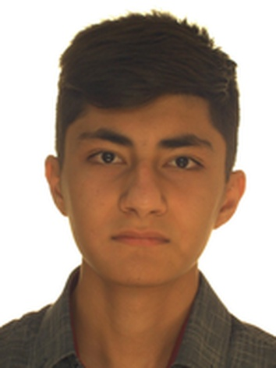

7. Какие учебные заведения окончил | Ташкентский государственный экономический университет, направление «Искусственный интеллект», сентябрь 2023 года – по настоящее время (обучение продолжается, окончание — июнь 2027 года);  общеобразовательная школа № __ города Термеза Сурхандарьинской области, 09.2010 – 06.2021 (общее среднее образование).
8. Учёная степень, учёное звание | нет
9. Какими иностранными языками владеет | узбекский — родной; русский — свободно (уровень C1); английский — средний уровень (B1)
10. Награды (государственные и иные) | нет
11. Воинское звание | нет
12. Является ли депутатом представительных органов | нет
13. Постоянное место жительства | Сурхандарьинская область, город Термез, махалля «Богишамол», улица Атиргул, дом 8А; временно проживает в городе Ташкенте
14. Контактные данные | телефон: +998 __ ___ __ __; электронная почта: mr2003199@yandex.com; Telegram: @graphicartscreator
15. ТРУДОВАЯ ДЕЯТЕЛЬНОСТЬ
Годы (месяц.год) | Место работы (учёбы) и должность
09.2010 – 06.2021 | учащийся: общеобразовательная школа № __ города Термеза Сурхандарьинской области
06.2021 – 08.2023 | подготовка к поступлению в высшее учебное заведение, город Термез
09.2023 – по настоящее время | студент Ташкентского государственного экономического университета, направление «Искусственный интеллект»
01.2024 – по настоящее время | видеомонтажёр и моушн-дизайнер (фриланс, работа по договорённости с заказчиками) под брендом GraphicArts, город Ташкент

СВЕДЕНИЯ
о близких родственниках Рузибоева Мухаммада Ильхомовича
Степень родства | Фамилия, имя, отчество | Год и место рождения | Место работы и должность | Место жительства
Отец | Рузибоев Ильхом ____________ | ____ г., ____________ | ____________ | город Термез
Мать | ____________ ____________ | ____ г., ____________ | ____________ | город Термез
Брат / сестра | ____________ ____________ | ____ г., ____________ | ____________ | ____________
Дата заполнения: «29» октября 2026 года
Подпись: ______________________ Рузибоев Мухаммад Ильхомович

